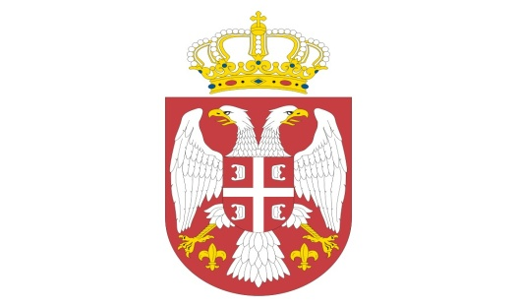
Р Е П У Б Л И К А С Р Б И Ј А
МИНИСТАРСТВО ОДБРАНЕ
УПРАВА ЗА ВОЈНО ЗДРАВСТВО
Бр. 3383 -22/17.08.2020.

ИЗМЕНА И ДОПУНА КОНКУРСНЕ ДОКУМЕНТАЦИЈЕ
јавна набавка добра број 27/ 2020УВЗ

На основу члана 63. Закона о јавним набавкама ("Службени гласник РС" бр. 124/12, 14/2015 и 68/15, на даље: Закон), Управа за војно здравство врши следеће измене и допуне конкурсне документације, и то:

Додаје се на страни 90 Конкурсне документације: „Tврдоћа инструмената се може изразити и другим релевантним скалама. Пожељно је да понуђач уради конверзију поред доказа о тврдоћи израженој у каталогу ( изјави и др ), а у сваком случају ће Комисија за спровођење поступка предметне набавке прерачунати тврдоћу изражену по било којој важећој скали ради упоредивости понуда ( Brinel, Rockwell или Vickers ), према пречишћеном тексту у прилогу.

МС

ПО ОВЛАШЋЕЊУ

НАЧЕЛНИКА
п у к о в н и к
проф.др Зоран Шегрт

Достављено:
-уз омот предмета
Објављено:
-на Порталу УЈН РС
-на интернет страници МО

